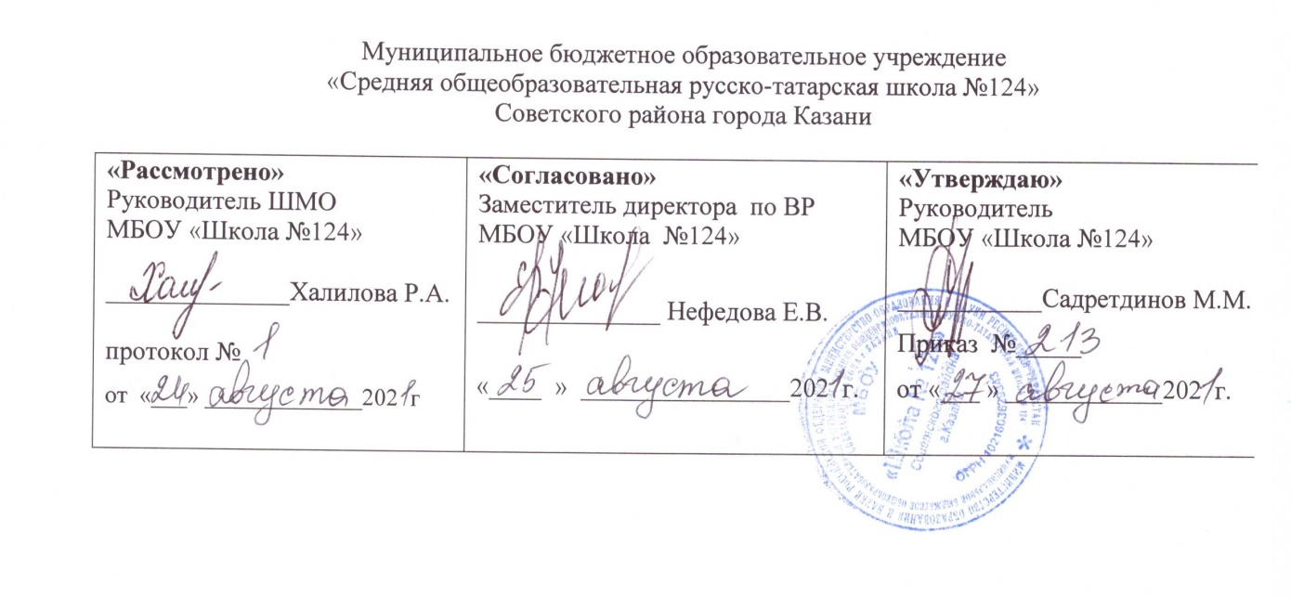

РАБОЧАЯ ПРОГРАММА
по курсу внеурочной деятельности
«_Хочу быть культурным»
Направление:Духовно -нравственное
7класс

Составила:Гимадеева Лилия Хайдяровна
учитель истории

Рассмотрено на заседании
педагогического совета
протокол 1
от «__27__»___августа____2021___года

Казань

2021

Планируемыерезультаты.
Личностныерезультаты:
- стремлениексовершенствованиюсобственнойречевойкультурывцелом;
- формированиекоммуникативнойкомпетенциивмежкультурнойимежэтническойкоммуникации;
- развитиетакихкачеств,какволя,целеустремлённость,креативность,инициативность,эмпатия,трудолюбие,дисциплинированность;
- формированиеобщекультурнойиэтническойидентичностикаксоставляющихгражданскойидентичностиличности;
- стремлениеклучшемуосознаниюкультурысвоего народаиготовностьсодействоватьознакомлениюснейпредставителейдругихстран;толерантноеотношениекпроявленияминойкультуры;осознаниесебягражданиномсвоей страныи мира;
- готовностьотстаиватьнациональныеиобщечеловеческие(гуманистические,демократические)ценности,своюгражданскуюпозицию.

Метапредметныерезультаты:
- развитиеуменияпланироватьсвоёречевоеинеречевоеповедение;
- развитиекоммуникативнойкомпетенции,включая умениевзаимодействоватьсокружающими,выполняяразныесоциальныероли;
- развитиеисследовательскихучебныхдействий,включаянавыкиработысинформацией:поискивыделениенужнойинформации,обобщениеи фиксацияинформации;
- развитие смыслового чтения, включая умение определять тему, прогнозировать содержание текста по заголовку и(или) ключевым словам,выделятьосновную мысль,главныефакты,опуская второстепенные,устанавливатьлогическуюпоследовательностьосновныхфактов;
- осуществлениерегулятивныхдействийсамонаблюдения,самоконтроля,самооценкивпроцессекоммуникативнойдеятельностинаанглийскомязыке.

Содержаниекурса
Программа является вариативной: педагог может вносить изменения в содержание тем (выбрать ту или иную форму работы, заменитьидополнятьпрактическиезанятия новымиприемами и т.д.).
  - Культура воспитания и этикет
  - Школьный этикет
  - Правила общения
  - О трудолюбии
  - Культура внешнего вида
  - Внешкольный этикет

Формыорганизации:индивидуальная,парная,групповая,коллективно-творческая.

Видыдеятельности:Заочнаяэкскурсия,виртуальнаяэкскурсия,проектнаяработа,,круглыйстол,викторины,ролевыеигры,виртуальная библиотека.

Каленарно-тематическоепланирование

№ | Темазанятия | Количество часов | Дата проведения
№ | Темазанятия | Количество часов | по плану | фактически
1 | Культура поведения | 1 час | 1 неделя
2 | Этика –наука о морали | 1 час | 2 неделя
3 | Правила поведения в школе | 1 час | 3 неделя
4 | Отношение к учителю,к одноклассникам | 1 час | 4 неделя
5 | Поступки человека и его характер | 1 час | 5 неделя
6 | Отзывчивость и доброта | 1 час | 6 неделя
7 | Зачем быть вежливым | 1 час | 7 неделя
8 | Учёба и труд | 1 час | 8 неделя
9 | Школьное имущество надо беречь | 1 час | 9 неделя
10 | Доверие в общении | 1 час | 10 неделя
11 | Вежливый ли я дома? | 1 час | 11 неделя
12 | Приветствия и знакомства | 1 час | 12 неделя
13 | Устав- основной закон школы | 1 час | 13 неделя
14 | Библиотека –хранительница знаний | 1 час | 14 неделя
15 | Я и мои друзья | 1 час | 15 неделя
16 | Справедливость | 1 час | 16 неделя
17 | Что такое конфликт | 1 час | 17 неделя
18 | Труд кормит ,а лень портит | 1 час | 18 неделя
19 | Как организовать свой труд | 1 час | 19 неделя
20 | О трудолюбии | 1 час | 20 неделя
21 | Уход за своими вещами | 1 час | 21 неделя
22 | Золотые руки | 1 час | 22 неделя
23 | Герои труда | 1 час | 23 неделя
24 | Обязанности ученика в школе и дома | 1 час | 24 неделя
25 | Требования к внешнему виду человека | 1 час | 25 неделя
26 | Человек и его имя | 1 час | 26 неделя
27 | Красота внешняя и красота внутренняя | 1 час | 27 неделя
28 | Одежда будничная праздничная | 1 час | 28 неделя
29 | Моя семья: традиции и праздники | 1 час | 29 неделя
30 | Поведение в гостях и в общественных местах | 1 час | 30 неделя
31 | Правила поведения на улице | 1 час | 31 неделя
32 | Правила поведения в транспорте | 1 час | 32 неделя
33 | Правила поведения в общественных местах | 1 час | 33 неделя
34 | Праздничный этикет | 1 час | 34 неделя
35 | Праздничный этикет | 1 час | 35 неделя

